Begriffsklärung
Durch den Beschluss des Bundesrates vom 13. März 2020 fand Lernen Zuhause statt. Ab dem 11. Mai 2020 wird eine Kombination aus Präsenzunterricht in der Schule und Lernen zu Hause die Regel sein. Die Ausführungen zum Fernlernen waren zwar für die erste Phase gedacht, enthalten aber auch Elemente, welche für die Phase des Übergangs verwendet werden können.
Die Zeit der geschlossenen Schulen hat gezeigt, dass Fernlernen verschiedene Facetten hat. Ein Teil ist der Virtuelle Unterricht mit Lernbegleitung durch die Lehrperson, d.h. die Lernenden sind zeitgleich mit der Lehrperson online und nutzen das selbe Programm zur Kommunikation. Dieser Teil wird in der Übergangsphase weniger durchgeführt werden können. Hingegen wird die zweite Form des Lernens «Selbstlernzeit ohne Lernbegleitung» weiterhin gewinnbringend eingesetzt werden können. Sie findet online oder offline statt, eine zeitliche Abhängigkeit ist nicht gegeben.
In der «Selbstlernzeit mit Lernbegleitung» durch die Lehrperson findet eine Kombination statt, indem die Lehrperson während eines Teils dieser Zeit mit der Schülerin oder dem Schüler gezielt einzelne Themen bespricht.
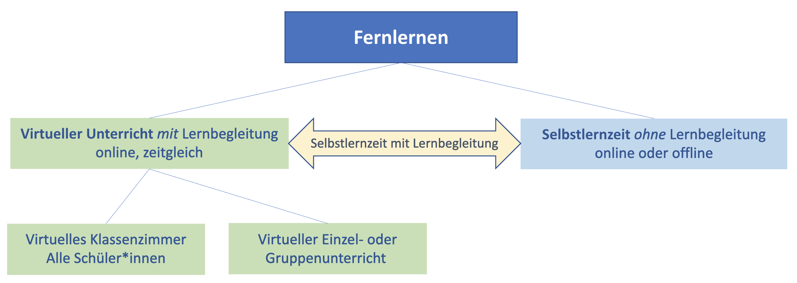Grafik «Fernlernen»

Virtueller Unterricht
Der Fernunterricht zeichnet sich dadurch aus, dass er nicht mehr ortsgebunden stattfindet. Ob er zeitgebunden stattfindet hängt vom Kommunikationsmedium ab. Bei synchronen Kommunikationsmedien wie zum Beispiel Chat, Skype oder anderen Messengern kann die Zeitnähe sichergestellt werden. Bei asynchronen Kommunikationsmedien wie z. B. Mail oder Publikationen auf einer Webseite ist die Reaktionszeit länger und zeitversetzt.

Ablauf «Fernlernen»
Ein zeitlich strukturierter Tagesablauf ist eine ebenso wichtige Gelingensbedingung wie Pausen, unterschiedliche Arbeitsphasen oder Abwechslung bezüglich Sozialformen oder Arbeitsorten.
Die folgenden Ausführungen haben modellhaften Charakter. Die Schulen und Lehrpersonen passen sie nach ihren Erfahrungen und Bedürfnissen an.
Die Ausführungen sollen Schülerinnen und Schüler, Eltern und Lehrpersonen beim strukturieren des Tagesablaufs unterstützen und Verantwortlichkeiten klären.
- Ein Tagesablauf mit klaren Zeiträumen strukturiert den Tag und vermindert energieraubende Diskussionen.
- Pausen sind ebenso wichtig wie zeitlich definierte Arbeitszeiten. Der Wecker auf dem Handy unterstützt dies.
- Unterschiedliche Lernphasen wie entdecken, üben, vertiefen und eigenes Projekt umsetzen motivieren.
- Den Arbeitsplatz einrichten und Abwechslung schaffen. Das Kinderzimmer, das Wohnzimmer, der Flur sind auch Lernorte.
- Abwechslung ist ebenso förderlich wie verschiedene Sozialformen.
- Neben den schulischen Aspekten bespricht die Lehrperson auch die persönliche Befindlichkeit der Kinder resp. Jugendlichen in der Phase des Fernlernens.
- Die Kombination aus zeitgleichem (synchronem) und ungleichzeitigem (asynchronem) Arbeiten der Klasse, online und analog, Einzelarbeit, Kleingruppenarbeit und Klassen-Onlinetreffen schaffen Abwechslung im Fernlernen.
- «Keep it simple» soll bei der Nutzung der Tools und den Arbeitsaufträgen im Zentrum stehen.
- Die Ausführungen haben modellhaften Charakter. Sie dienen den Schulen als Vorlage, um ihre eigenen Vorgaben strukturiert aufzubauen.
- Die Ausführungen fokussieren auf Schülerinnen und Schüler ab der Mittelstufe.
- Die Aufgabenstellungen sind so zu wählen, dass diese durch die Schülerinnen und Schüler selbständig bewältigt werden können.
- «Weniger ist mehr!» Fernlernen stellt für Lehrpersonen wie auch für Schülerinnen und Schüler und Eltern neue Herausforderungen dar. Gehen Sie gemeinsam mit kleinen Schritten auf den Weg.
- Kinder und Jugendliche mit besonderen pädagogischen Bedürfnissen brauchen beim Fernlernen zusätzliche, individuelle Unterstützung .
- In welchem Rhythmus (täglich/wöchentlich) erhalten die Lernenden ihre Aufgaben und wie werden diese zugestellt (Lernplattform/Mail/Post)?
- Wie werden die Schülerinnen und Schüler bei der Verteilung der Aufgaben innerhalb des Tages bzw. einer Woche unterstützt (Bsp. Selbstlernphase mit Lernbegleitung)?​
- Die Schülerinnen und Schüler müssen wissen, wie und wo die Arbeitsergebnisse eingereicht werden sollen und wie sie Feedback dazu erhalten (von selber korrigieren mit Lösungen bis zum Feedback per Telefon durch Lehrperson).​
- Wie wird mit fremdsprachigen Lernenden und Eltern kommuniziert und sichergestellt, dass die Aufgaben und Abläufe verstanden werden?
- Wie können Schülerinnen und Schüler mit prekären familiären Verhältnissen, die keine Unterstützung der Eltern erhalten, für die Teilnahme am Fernunterricht begleitet werden?​
- Für das Gemeinsame: Virtuelles Klassenzimmer
- Für die individuelle Arbeit: Selbstlernphase on-/off-line mit und ohne Begleitung
- Für das Persönliche: Selbstlernphase mit Begleitung
- Für den Tagesrahmen: Tagesstart und Tagesschluss
- Für die Struktur: Planungstätigkeit der Lernenden
- Für den Gestaltungsspielraum: Freie Tätigkeit

Allgemeine Hinweise zum Fernlernen bei zebis
Einen guten Überblick über verschiedene Angebote im Bereich Fernlernen bietet zebis.ch.

Didaktische Hinweise der PH Thurgau
Die PH Thurgau hat wichtige Aspekte zur Gestaltung des Fernlernens erstellt mia Thurgau

Didaktische Hinweise der PH Schwyz zum Fernlernen
Die PH Schwyz hat didaktische Hinweise zum Fernlernen zusammengestellt PH Schwyz.

Didaktische Hinweise von 3mal3 zum Fernlernen
Die Webseite 3mal3 wurde um den Bereich des Ferlernens ergänzt. 3mal3.

PICTS Schulpraxis
Hier finden sich Fragen und Antworten zum Fernlernen PICTS-Schulpraxis.
</accordion>

